**附件：**

**切折烫一体机**

YK-QZT-600

**技**

**术**

**协**

**议**

|  |
| --- |
| 供方：东莞市研科智能科技有限公司 |
| 地址：东莞市塘厦镇古寮二路1号 |
| 联系人：吴立伟 |
| 电话：13715220210 |
| 邮箱：wlw@dgykzn.com |

1. **设备概述**

此设备适用于软包装电池抽气封装后的双边同步切边折边烫边整形工作;折边采用滚轮式按照特殊设计的滚轮式适合折边的几何曲线线槽，而达到折边后完美效果。设备操作流程：人工放电池到夹具内双手同时启动设备,气缸自动下降压紧电芯，夹具自动经过封边压平整形轮、圆滚切刀、一次滚轮折边、二次滚轮折边、三次滚轮折边、加热烫边区自动烫边（时间可调）后压紧电芯气缸自动上升，吸电芯机械手移动至夹具电芯位置下吸电芯上升后输送至输送带自动返回，电芯取走后夹具自动返回原点，重新开始下一个工作

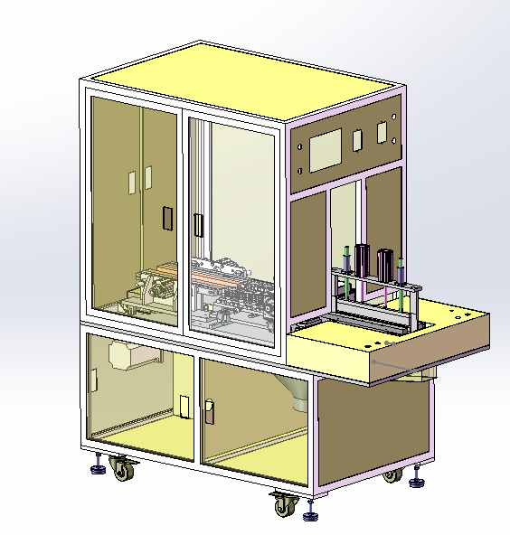

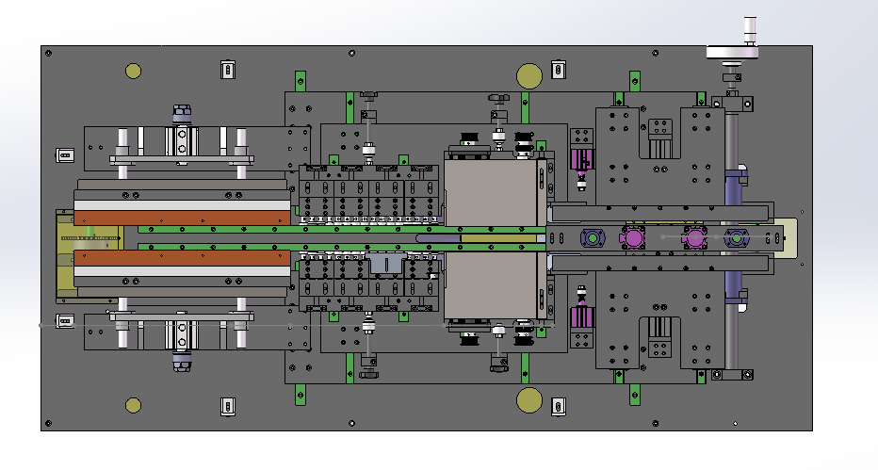

上料夹具

切边平整机构

烫边机构

折边机构

1. **工艺流程**

人工上料

A

平整切边

B

自动一折

C

自动二折

D

烫 边

E

下 料

F

1. **技术参数**

1. 配置电源：功率2.5KW，采用两相220V供电

2. 压缩空气：≥0.5MPa ，20L/Min；

3. 适应电池或极片尺寸范围：

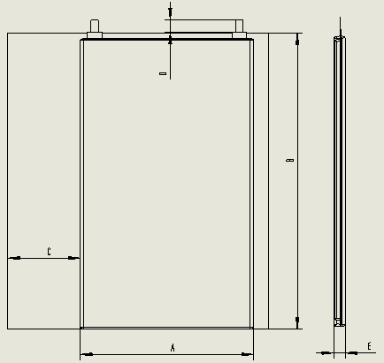

|  |  |  |  |
| --- | --- | --- | --- |
| **代号** | **尺寸范围** | **来料要求** | **备注** |
| A | 20-280MM |  |  |
| B | 20-620MM |  | 含极耳 |
| C | <50MM | 封边厚度0.12-0.35mm |  |
| E | 2.8-15MM |  |  |

4. 设备运行环境温度:10～40oC

5. 设备运行环境相对湿度:30～70%无结露

6. 设备操作人数:3台/1人

7. 真空度：无

8. 工作速度：夹具往返一次为10S

9. 设备重量：300KG

10. 喷涂颜色：标准色号为PANTONE，国际标准暖灰色1C

11. 外形尺寸：长1300mm*宽650mm*高900mm。.

12. 设备噪音：设备噪音（Noise)≤75 dB

13. 稼动率:99.8%

14. 精度要求:滚切后封边毛刺小于0.1mm，宽度小于0.2mm，破浪形小于0.2mm（视封边效果）

15. 良率要求:一次优率：≥99.5%（不包括来料坏品）

16. 故障率要求:≤1%

1. **设备主要部件结构**
2. **切边机构**

该机构由自制平整轮，切刀、单相电机组成。

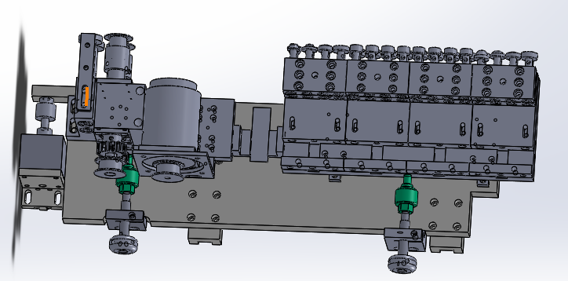

步进电机

平整轮

1. **折边机构**

折边机构由莱顿特制一折折边轮，过渡轮，二折折边轮组成

一折

二折

过渡轮



1. **烫边机构**

烫头

该机构由VE气缸和H62黄铜300℃调质处理热磨左右烫头组成。

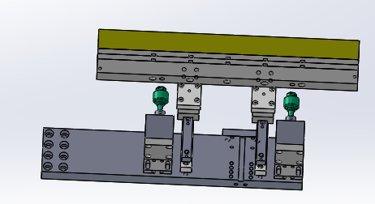

1. **设备元器件品牌**

|  |  |  |  |
| --- | --- | --- | --- |
| **序号** | **名称** | **品牌** | **备注** |
|  | 气缸 | 亚德客\YSC |  |
|  | 导轨 | 台湾上盈/鼎汉 |  |
|  | 丝杆 | 台湾TBI |  |
|  | 电磁阀 | 亚德客 |  |
|  | 浮动接头 | 亚德客 |  |
|  | 直线轴承 | 国产名牌 |  |
|  | 单向马达 | 台力 |  |
|  | 步进电机 | 国产研控 |  |
|  | PLC | 松下 |  |
|  | 触摸屏 | 信捷 |  |
|  | 固态继电器 | 美国 |  |
|  | 感应器 | 神视 |  |

**2.设备易损件清单**

|  |  |  |  |
| --- | --- | --- | --- |
| **序号** | **名称** | **品牌** | **备注** |
|  | 切刀 | 莱顿 |  |
|  | 压板 | 莱顿 |  |
|  | 垫板 | 莱顿 |  |
|  | 浮动接头 | 亚德客 |  |
|  | 保险 |  |  |

1. **安装调试及培训**
2. 甲方负责将相关的水、电、气、真空等安装到位。
3. 设备到达甲方后，甲方将设备摆放到位，乙方三天内安排调试人员进行安装、调试。
4. 甲方需安排专门人员配合、协助乙方。
5. 调机需要的物料由甲方提供。
6. 乙方免费为甲方相关人员进行培训，培训内容包括设备的正常操作、维护保养、故障分析与排除、操作安全及紧急处理程序等。
7. **设备验收**

1.预验收

1. 设备制作完成由乙方通知甲方到现场进行预验收。
2. 预验收主要是对功能和外观结构进行单项指标验收，设备内容齐全、完好，符合合同和技术协议的相关要求。
3. 甲方未到现场验收或直接要求发货则视为预验收合格。

2.终验收

1. 设备送达甲方后，由乙方协助甲方进行终验收。
2. 正式验收标准：依据本协议所列各项要求以及双方另行约定的其他补充规格（外观完整无缺失，标配配件齐全，设备小时产能等达到合约要求的视为验收合格）。
3. 对于验收过程中的不合格项乙方及时进行改进调整，由甲方出具验收确认结果给乙方，或乙方出据验收报告给甲方签字确认盖章终验收合格。
4. 验收期为安装调试合格后一个月内完成，超期未验收则视为验收合格，同时无需提供验收报告。
5. 用于验收试机的材料应符合本协议的要求，甲方参与试机的人员须具有一定的设备操作经验。
6. **质量保证及售后服务**

1. 质量保证：整机免费保修壹年（易损件和人为损坏除外）；终身维护,仅收取配件成本和合理的人工差旅费。

2. 售后服务：维修服务响应时间自接到通知起24小时内，对于甲方提出的技术问题1小时内响应， 需要现场支持的一般48小时内到场。

1. **其它**
2. 本技术协议及其附件作为设备制造和验收的依据与购销合同同具法律效力。
3. 本技术协议一式两份，双方各持一份，经双方签字盖章后生效。
4. 本技术协议未尽事宜双方协商解决。

|  |  |
| --- | --- |
| 需方： | 供方：东莞市研科智能科技有限公司 |
| 代表： | 代表： |
| 日期 | 日期： |